**CAMPEONATO DE ESPAÑA DE BÉISBOL CATEGORÍA SUB-21 2024 (SELECCIONES AUTONÓMICAS)**

**Fechas:** Del 4 al 6 de octubre.

**Lugar de celebración:** GIJÓN (Campo Municipal de Béisbol de la Universidad Laboral) y LUGO DE LLANERA (Complejo Deportivo de La Morgal).

**Selecciones participantes:** ARAGÓN BÉISBOL, SELECCIÓN ASTURIANA, SELECCIÓN MADRILEÑA, SELECCIÓN NAVARRA.

**Sistema de competición:** Se jugará una fase de clasificación por el sistema de liga, todos contra todos, a una sola vuelta. Al término de esta fase, los equipos clasificados en los puestos 3º y 4º jugarán un único encuentro para determinar los puestos 3º y 4º de la competición. Por su parte, los equipos clasificados en 1º y 2º lugar al término de la fase de clasificación disputarán la final a un único encuentro.

**Calendario de la competición:**

**Selecciones**

1. SELECCIÓN NAVARRA
2. SELECCIÓN MADRILEÑA
3. SELECCIÓN ASTURIANA
4. ARAGÓN BÉISBOL

|  |  |  |  |  |  |
| --- | --- | --- | --- | --- | --- |
| **Nº** | **JOR.** | **FECHA** | **HORA** | **CAMPO** | **PARTIDO** |
| **FASE DE CLASIFICACIÓN:** | | | | | |
| 1 | 1 | 04.10.24 | 10:00 | 1 | SELECCIÓN NAVARRA – ARAGÓN BÉISBOL |
| 2 | 1 | " | 13:30 | 1 | SELECCIÓN MADRILEÑA – SELECCIÓN ASTURIANA |
| 3 | 2 | “ | 17:00 | 1 | SELECCIÓN ASTURIANA – SELECCIÓN NAVARRA |
| 4 | 2 | 05.10.24 | 10:00 | 1 | ARAGÓN BÉISBOL – SELECCIÓN MADRILEÑA |
| 5 | 3 | “ | 13:30 | 1 | SELECCIÓN NAVARRA – SELECCIÓN MADRILEÑA |
| 6 | 3 | “ | 17:00 | 1 | SELECCIÓN ASTURIANA – ARAGÓN BÉISBOL |
| **FASE FINAL:** | | | | | |
| 7 |  | 06.10.24 | 09:30 | 2 | PARTIDO 3º - 4º PUESTO: 3º CLASIFICADO - 4º CLASIFICADO |
| 8 |  | 06.10.24 | 11:00 | 1 | FINAL: 1º CLASIFICADO - 2º CLASIFICADO |
|  |  | " | A cont. |  | ENTREGA DE TROFEOS |

**Campo 1:** Campo de Béisbol de la Universidad Laboral.

**Campo 2:** Campo de Béisbol de La Morgal.

En todos los encuentros de la fase de clasificación, actuará como equipo local (*home club*) el citado en primer lugar en el calendario

Los partidos se juegan a 9 entradas, con un límite de 3 horas máximo por partido.

**El Campeonato se inició en Gijón a las 10,00 horas en el Campo de la Universidad Laboral**

**Los resultados de la Jornada fueron los siguientes:**

|  |  |  |  |
| --- | --- | --- | --- |
| 04.10.24 | 10:00 | 1. LABORAL | SELECCIÓN NAVARRA 7 – ARAGÓN BÉISBOL 8 |

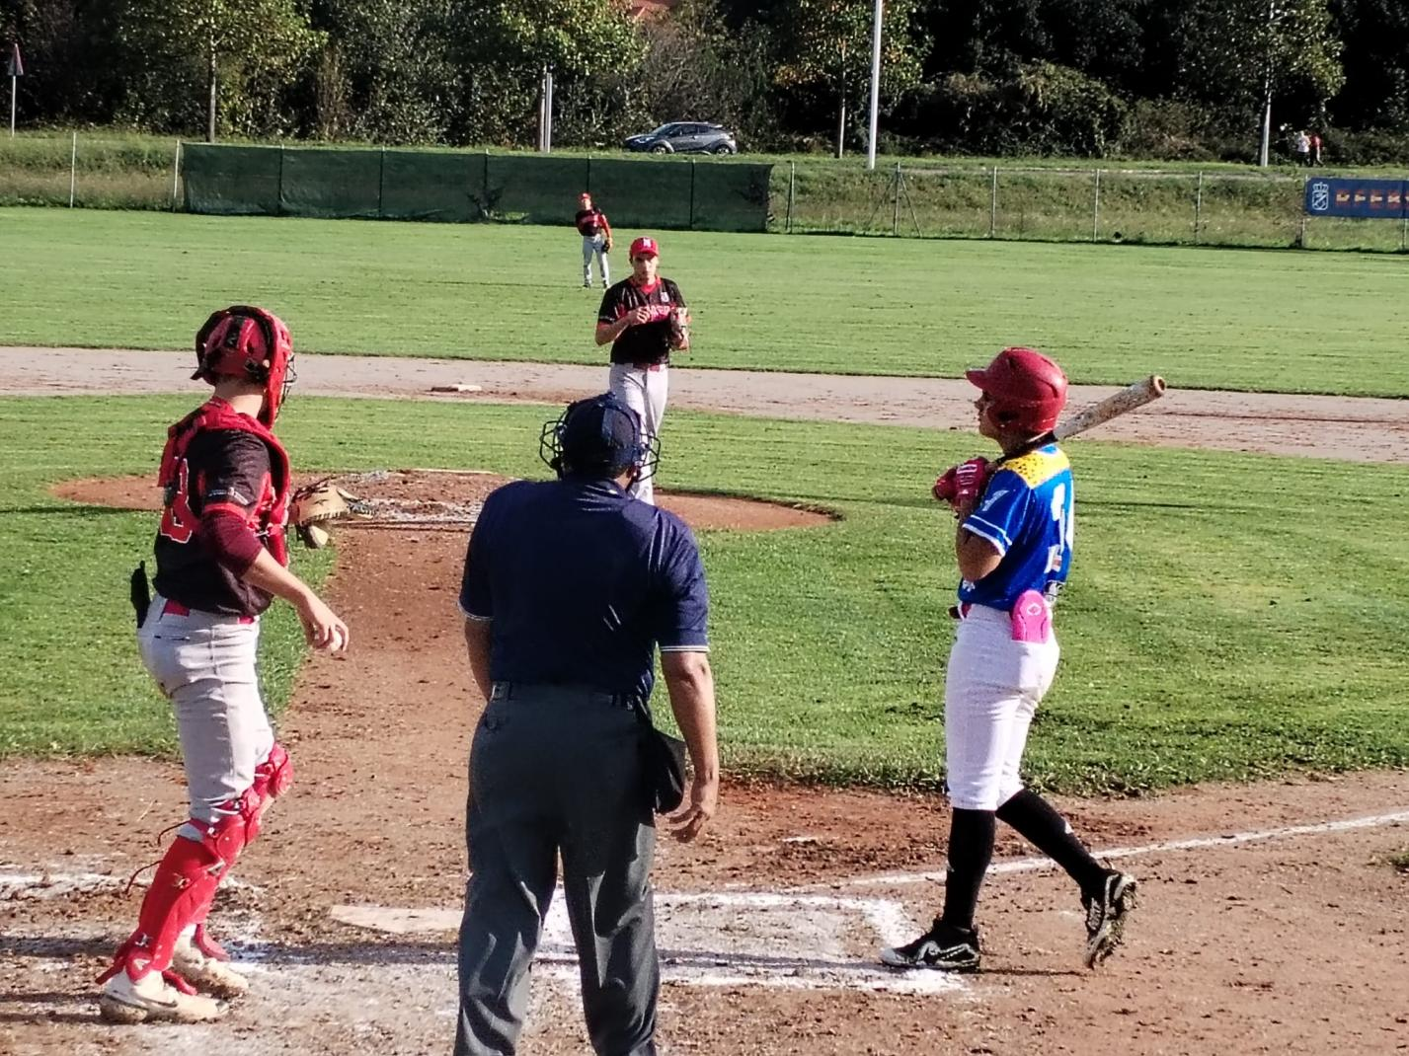

Foto del partido entre la Selección Navarra y la Selección de Aragón, atacando en esta imagen.

El partido se inicio con 1 carrera de la Selección Navarra en la primera entrada, hasta la cuarta entrada no hubo cambios en el marcador. En la cuarta entrada fue la selección de Aragón quien anoto 3 carreras.

En la sexta entrada Aragon volvió a anotar 2 nuevas carreras., en la séptima 1 y en la novena anoto otrss 2 nuevas carreras poniéndose con 8 carreras en el marcador y cerrando Navarra anoto 6 carrreras, poniéndose el partido muy animado al final. Gano Aragón por 8 carreras a 7.

El equipo de Aragón metio 7 hits, destacando con 2 hits Marco López y Pablo Pinilla, y el equipo de Navarra anoto también 7 hits, dstacando Unai Caño, con 2 hits.

El partido duro 3 horas y 20 minutos.

|  |  |  |  |
| --- | --- | --- | --- |
| 04.10.24 | 13:45 | Univ. Laboral | SELECCIÓN MADRILEÑA – SELECCIÓN ASTURIANA |

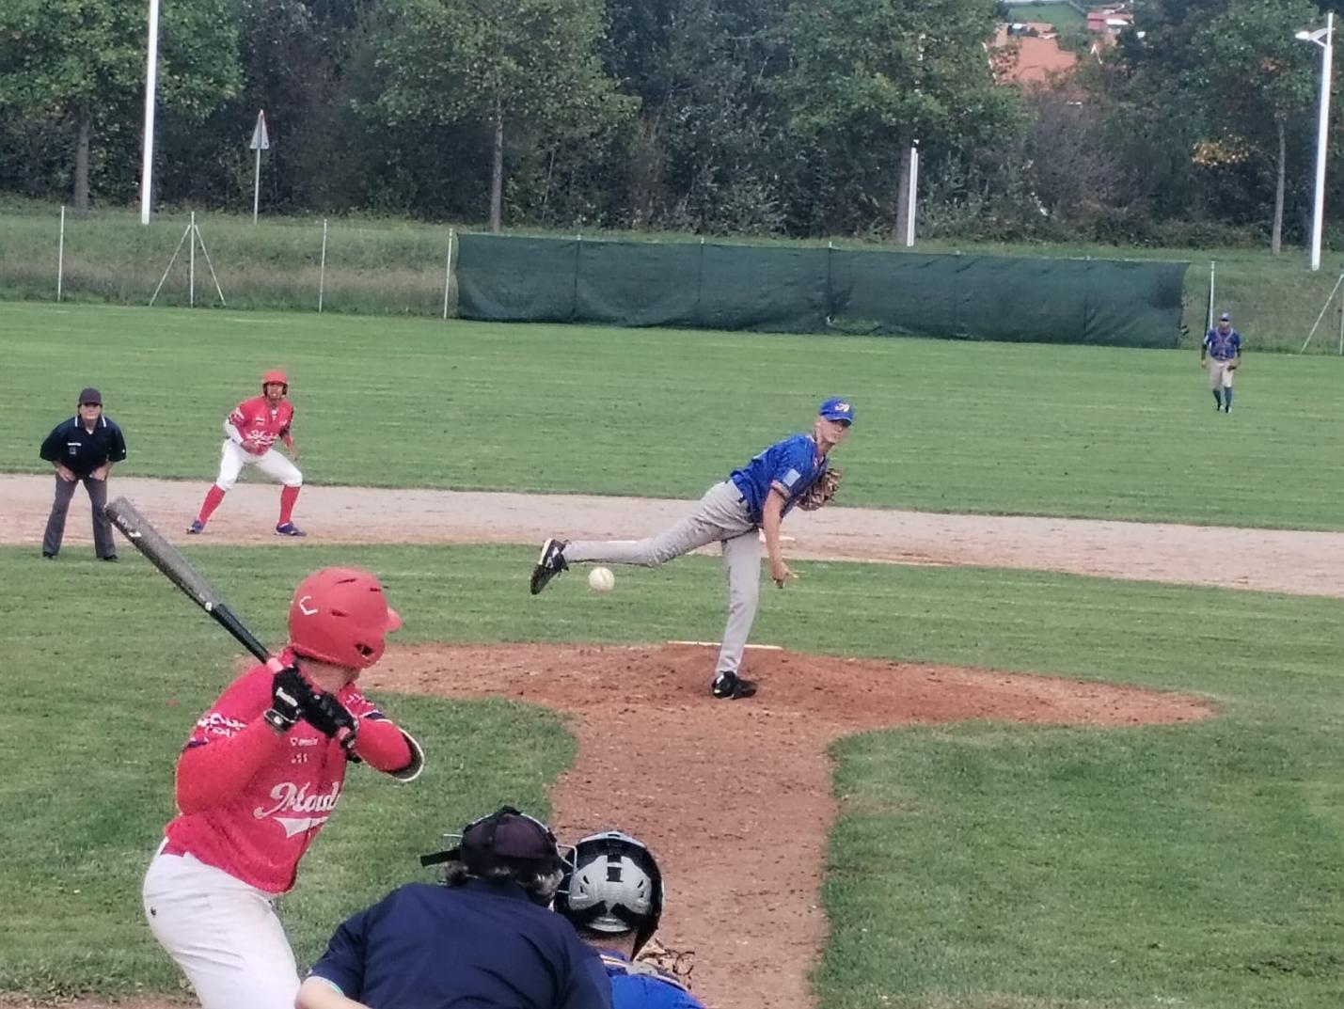

Foto del partido: A la defensa el equipo de la Selección Asturiana

En la primera entrada la Seleccion Madrileña anoto 1 carrera por ninguna de la Selección Asturiana, en la segunda entrada ha sido la selección asturiana quien anoto 2 carreras por ninguna de la madrileña.

En la tercera entrada es Madrid quien se pone por delante al anotar 5 nuevas carreras, que aumenta en la 4º con 2 nuevas carreras. En la 5º entrada Asturias mete una nueva carrera. En la sexta entrada Madrid anota 5 nuevas carreras. El partido finalizo con la victoria del equipo de Madrid por 13 carreras a 3.

La selección madrileña metio 17 hits, por 7 de la selección asturiana. Por Asturias destacaron con 2 hits Jerry Brunet y Pablo Fernández con 2 hits cada uno. Y por la selección madrileña Samuel Pérez y Francesco Mazzei con 3 hits.

El partido duró 2 horas y 20 minutos.

|  |  |  |  |
| --- | --- | --- | --- |
| 04.10.24 | 16:45 | U.LABORAL | SELECCIÓN ASTURIANA 9 – SELECCIÓN NAVARRA 14 |

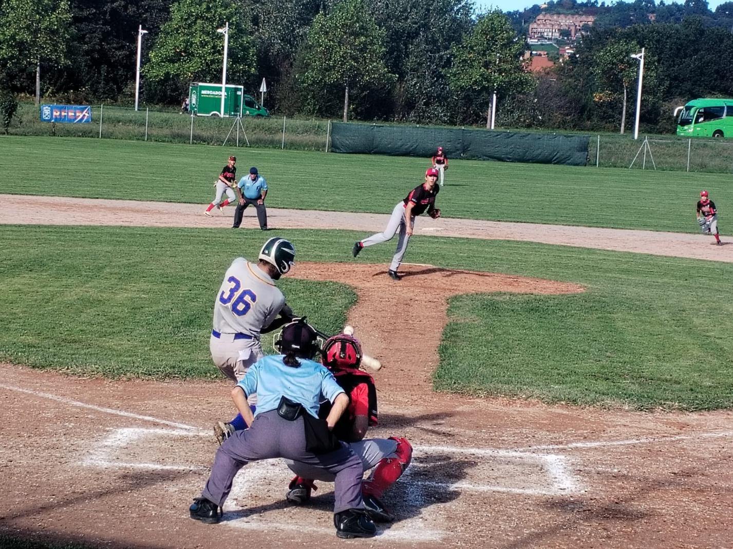

Foto del equipo de la Selección Asturiana al ataque.

En la primera entrada la Selección Asturiana anoto 2 carreras por ninguna de la selección Navarra, en la segunda entrada no hubo carreras y en la tercera entrada la selección asturiana anoto 1 nueva carrera.

En la cuarta y quinta entrada no hubo ninguna carrera.

En la sexta entrada la Selección Navarra se destaco al bate y logro anotar 9 carreras, después de una serie de cambios de lanzadoras por la selección asturiana.

En la séptima entrada vuelve a habier cambios de lanzadores de la Selección Asturiana, y Navarra vuelve a anotar 3 carreras. En la octava entrada el equipo de Navarra no metió ninguna carrera y la Selección Asturiana anota 3 carreras.

En la novena entrada el equipo Navarro vuelve a anotar 2 carreras, y la Selección Asturiana 3 carreras

Por el equipo del Club Junior hay que destacar al bate a Jerry Brunet que conecto 5 hits

El equipo de Navarra metio 12 hits, por 15 hits de la selección asturiana

El partido duro 3 horas y 15 minutos.

PARTIDOS PARA MAÑANA DIA 05.10.2024 EN LOS CAMPOS DE LA UNIVERSIDAD LABORAL EL CALENDARIO ES EL SIGUIENTE:

|  |  |  |  |  |
| --- | --- | --- | --- | --- |
| FECHA | HORA | CAMPO | EQUIPO LOCAL | EQUIPO VISITANTE |
| 05.10.24 | 10:00 | 1 | ARAGÓN BÉISBOL – | SELECCIÓN MADRILEÑA |
| “ | 13:30 | 1 | SELECCIÓN NAVARRA – | SELECCIÓN MADRILEÑA |
| “ | 17:00 | 1 | SELECCIÓN ASTURIANA – | ARAGÓN BÉISBOL |